摘 要

本系统包括电源部分和单片机部分，由升压模块、稳流模块、单片机操作模块及驱动模块组成。该系统采用把3/3.6V电压升压至12V（采用LM2596电压可调芯片），再由12V控制恒流输出，以此来驱动LED灯。本系统采用STC12C5A60S2单片机作为核心元件，通过高低电平控制绝缘栅场效应管的打开和关断，接通会选择不同的采样电阻从而获得不同的电流值，把测得的电阻值显示在显示屏上。这种通过单片机给定不同的电平来实现操作的方法简单又方便。
关键词：LM2596芯片 STC12C5A60S2芯片 绝缘栅场效应管

Abstract
This system includes a power supply part and the MCU part, by boosting module, constant current module, MCU operation and display modules. The system uses the 3/3.6V voltage boost to 12V (using LM2596 voltage adjustable chip), and then by the 12V control constant current output, in order to drive LED lights. The system uses STC12C5A60S2 microcontroller as the core component, through the high and low level control of the insulation gate field effect tube open and close, on the choice of different sampling resistor to obtain different current value, the measured resistance values displayed on the display screen. This method is simple and convenient to achieve the operation by using a single chip microcomputer given different levels.

Key words: STC12C5A60S2chip LM2596chip insulated gatefield effect tube
目 录

一、系统方案 1
1、升压/稳流模块 1
2、驱动模块 1
3、单片机操作模块 1
二、理论分析与计算 1
1、提高效率方法的分析 1
2、电流的控制 2
三、电路与程序设计 2
1、电路的设计 2
（1）系统总体框图 2
（2）LED电源电路原理图 2
2、程序的设计 3
（1）程序功能描述与设计思路 3
（2）程序流程图 3
四、测试方案与测试结果 3
1、测试方案.............................................................................................................................3
2、测试条件与仪器................................................................................................................4
3、测试结果及分析 4
（1）测试结果(数据) 4
（2）测试分析与结论 4
五、结论与心得 4
六、参考文献 4
附录1：电路原理图 5
附录2：源程序 6

一、系统方案
本系统主要由升压模块、单片机操作模块、驱动模块、恒流模块组成，下面分别论证这几个模块的选择。

1、升压/稳流模块的论证与选择
方案一：采用NCP3065芯片作为升压模块核心元件。该芯片输入电压为3~40V，升压电路工作原理是由电压比较器输出高低电平控制RS触发器开通、关断（RS触发器和脉冲振荡器是通过或非门连接）即便控制输出电流的高低，达到稳流的效果。由于该芯片电流达不到题目要求，所以不采用本方案。
方案二：采用SX1308芯片作为升压模块核心元件。该芯片输入电压为2~24V，升压电路本身是稳压型，实际操作中去掉了输出端的电阻，此时即为稳流控制。工作原理由不同阻值的反馈电压端的接地电阻来达到输出电流的恒定。由于该芯片在订购方面发生问题，所以不采用本方案。
方案三：采用LM2596芯片作为升压模块核心元件。该芯片有多种固定电压和可调电压输出，采用输入电压3/3.6V升至12V，再由12V控制电流恒定（其中采用采样电阻来获得所需电流）。该芯片控制的电路输出电压范围大，滤波元件少，价格实惠，满足本系统的要求。
因此，综合以上三种方案的比较，选择方案三完成系统控制模块的功能。

2、驱动模块的论证与选择
方案一：采用六个采样电阻串联的形式与各个绝缘栅场效应管连接 ，方便简单，但是这种方式下电阻计算复杂而且误差太大，造成驱动电流不准确，所以不采用本方案。
方案二：采用电阻和绝缘栅场效应管串联的形式，相当于六个组件并联，这种方式下每个电阻计算精确，误差小，驱动电流可以调试的很准确，满足本系统的要求。
因此，综合以上两种方案的比较，选择方案二完成系统驱动模块的功能。

3、单片机操作模块的论证与选择
方案一：采用STM32F103单片机作为操作模块核心元件。STM32F103单片机采用ARM内核，时钟频率可达72MHz，可高速运行，外接高速晶振，外部100个I/O口都可以产生中断，片内五个定时器，内部集成ADC，温度传感器，5~3.3V供电电压，内部128K程序存储。STM32F103单片机处理速度快，片内程序存储空间大，但是，使用时，库函数调用繁多，初使用者比较难控制。而且，造价较高。
方案二：采用STC12C5A60S2系列单片机是宏晶科技生产的单时钟、单机器周期的单片机，是高速、低功耗、超强干扰的新一代8051单片机。指令代码完全兼容传统的8051，而且速度快8~12倍，内部集成MAX810专用复位电路，2路PWM,8路高速10位ACD转换，对信号控制效果好，能在强干扰场合工作。
方案三：采用STC89C52单片机作为控制模块核心元件。STC89C52单片机
系统是一种带8K可反复擦写Flash Rom的可编程只读存储器，该芯片低电压，高性能COMOS8的微处理器，该芯片兼容MCS51指令系统，32个双向I/O口，256*8bit内部RAM，时钟频率0~24MHz，2个串行中断，2个外部中断，2个定时器。但是，STC89C52的存储只有8K，运行频率相对较小。然而，性价比较高。
因此，综合以上三种方案的比较，选择方案二完成单片机操作模块的功能。

二、理论分析与计算

1、提高效率方法的分析
电源的功耗包括由半导体开关、磁性元件和布线等的寄生电阻所产生的固定损耗。对于固定损耗，由于它主要取决于元件自身的特性，因此无法人为的消除，只能选择功耗低性能好的器件。本系统在三个方面最大限度的提高了电源的效率：（1）电路拓扑的选择（2）电路元器件的选择（3）电路参数的优化。首先该电源电路是在三个可用电路中挑选出的功耗最低，效率最高的一个电路。其次电路元器件的选择也是按照最低功耗选择的。最后元器件的选择是经过不断的测量和检测然后挑选出的最合适的数值。经过不断改进该电源的效率达到最好。

2、电流的控制
配采样电阻构成恒流源电路图：

2
LM2596
1
4
Rl
3 5
470uF 220uF

1k

R1为采样电阻，反馈基准电压VREF=1.23V，题目要求输出电流为：100mA、150mA、200mA、300mA、450mA、600mA，根据欧姆定律可知采样电阻分别为：12.3Ω、8.2Ω、6.15Ω、4.1Ω、2.73Ω、2.05Ω
采样电阻接通的方式电路图：

采样

用单片机控制脉冲的高低电平从而使某一路的绝缘栅场效应管接通，然后采样电阻被选通，从而输出要求的电流值。

三、电路与程序设计

1、电路的设计

（1）系统总体框图如图1所示：
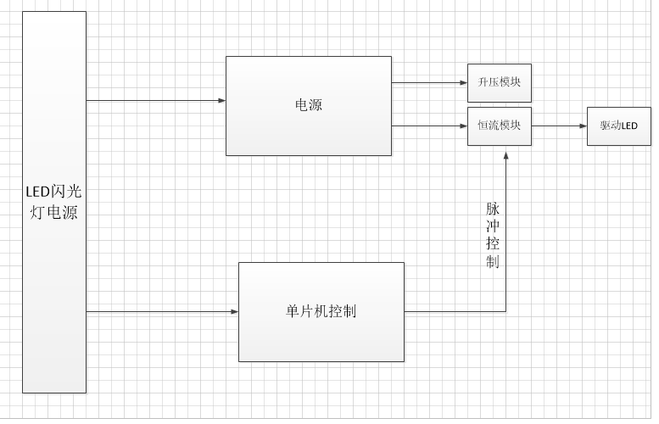

图1 系统总体框图

（2）LED电源电路原理图
系统原理图如图2所示：

图2 LED电源电路原理图

2、程序的设计

（1）程序功能描述与设计思路
1、程序功能描述
根据题目要求软件部分主要实现键盘的设置和显示。
1）键盘实现功能：设置电流档、切换界面、设置脉冲周期档、设置脉冲个数以及实现功能的启动和停止。
2）显示部分：显示电流值、脉冲周期和脉冲个数。
2、程序设计思路
首先程序分为两大部分：主程序和子程序。首先对于各种功能进行自定义，把各种功能写成子程序的形式，然后在主程序中调用各种想要的子程序，这种思想不仅简单而且对于题目的要求是非常适合使用的。另外由于功能的某种要求，该程序使用了定时器，定时器初始值设置就不用在阐述了。

（2）程序流程图
1、主程序框图
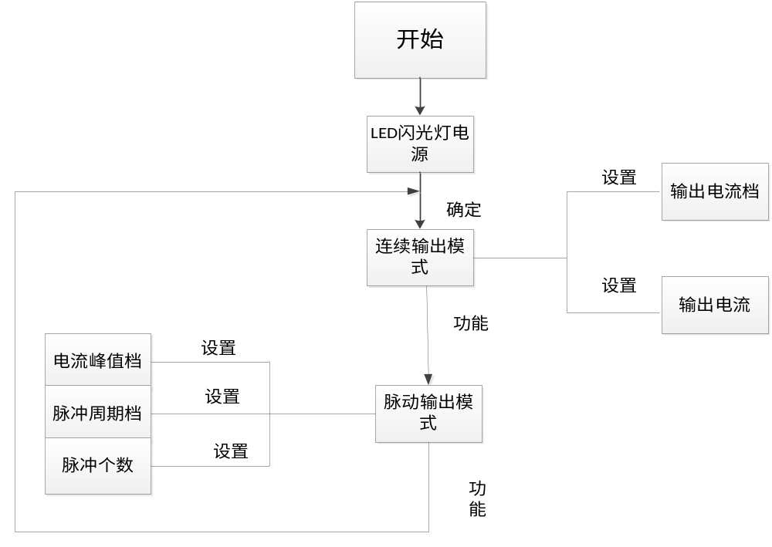
2、主程序流程图
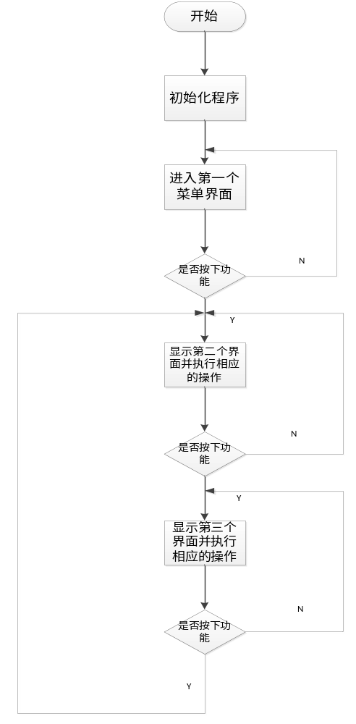

四、测试结果

1、测试方案
（1）测量输出电流档
利用万用表进行测量。当万用表显示稳定后查看电流值并记录电流大小。
（2）测量脉冲上升时间，下降时间
利用示波器测量。当示波器显示正常脉冲及稳定后，选择静止的脉冲来进行查看，然后测量脉冲时间并进行记录。
2、测试条件与仪器
测试条件：多次检测，以检查电流、电压以及脉冲周期的稳定性与重复性
测试仪器：万用表，示波器，信号发生器。

3、测试结果及分析

（1）测试结果(数据)
电流测试结果如下表所示(负载3.4欧)： （单位/mA）
设定值 | 100 | 150 | 200 | 300 | 450 | 600
显示 | 103.04 | 152.35 | 205 | 297 | 474 | 582

电流测试结果如下表所示（负载15.4欧） （单位/mA）

设定值 | 100 | 150 | 200 | 300 | 450 | 600
显示 | 106 | 153.55 | 206 | 299 | 473 | 579

（2）测试分析与结论
根据上述测试数据，可以得出以下结论：
1、6个采样电阻通过单片机控制脉冲高低电平来使绝缘栅场效应管接通那一路采样电阻从而输出所需要的电流值，从显示的电流来看，即使计算准确的电阻值输出的电流也会和理想有误差，可能的原因是万用表的精度不够高，但输出电流的阻值还是能在误差范围之内。
2、脉冲的占空比设计的符合要求，从示波器上观测到的脉冲上升时间和下降时间在100us左右，基本符合要求，如果能够找到电路对于周期影响的地方最好不过了。
综上所述，本设计器件选择独特，硬件结构和软件设计相对比较复杂，基本达到设计要求。

五、结论与心得
在几个月的辛苦训练中，可能我们收获最大的是对于专业知识的学习，刚刚参加比赛的时候每位同学可能都是看重比赛结果，但是随着培训大家把注意力都集中在了学习知识之上，俗话说的好：过程可能比结果更重要！我们有了这次经历，我相信会比没有参加过比赛的同学更有阅历，培训带给我们的是一种吃苦耐劳的精神，让我们懂得了面对困难要团结协作，集体的力量是无穷大的。还有就是在老师的带领下学习，让我们更加的有方向，有前进的动力，和老师相处的过程中，感觉老师没有想象中那么严肃，他们为人善良和蔼，平易近人，总想着把自己会的东西全部都传授给学生。全国大学生电子设计竞赛会是我们一生中最值得回忆的一笔宝贵财富。

六、参考文献
[1] 谭浩强.C语言程序设计[M].北京:清华大学出版社,2012
[2]刘定良 单片机技术与应用 中南大学出版社，2005
[3]高吉祥 模拟电子线路设计 电子工业出版社，2007
[4]陈大钦 电子技术基础实验 高等教育出版社，2001
[5]全国大学生电子设计竞赛组委会《全国大学生电子设计竞赛获奖作品选编》 北京理工大学出版社，2008

附录1：电路原理图
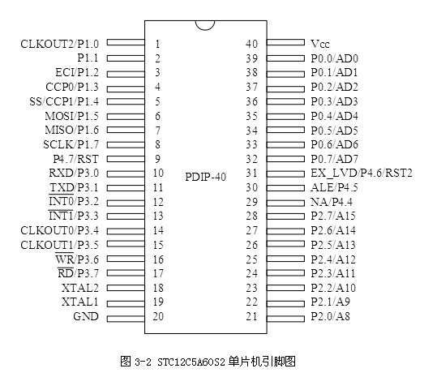

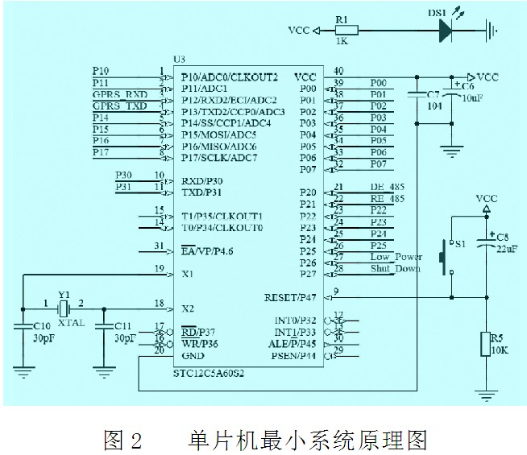

附录2：源程序

